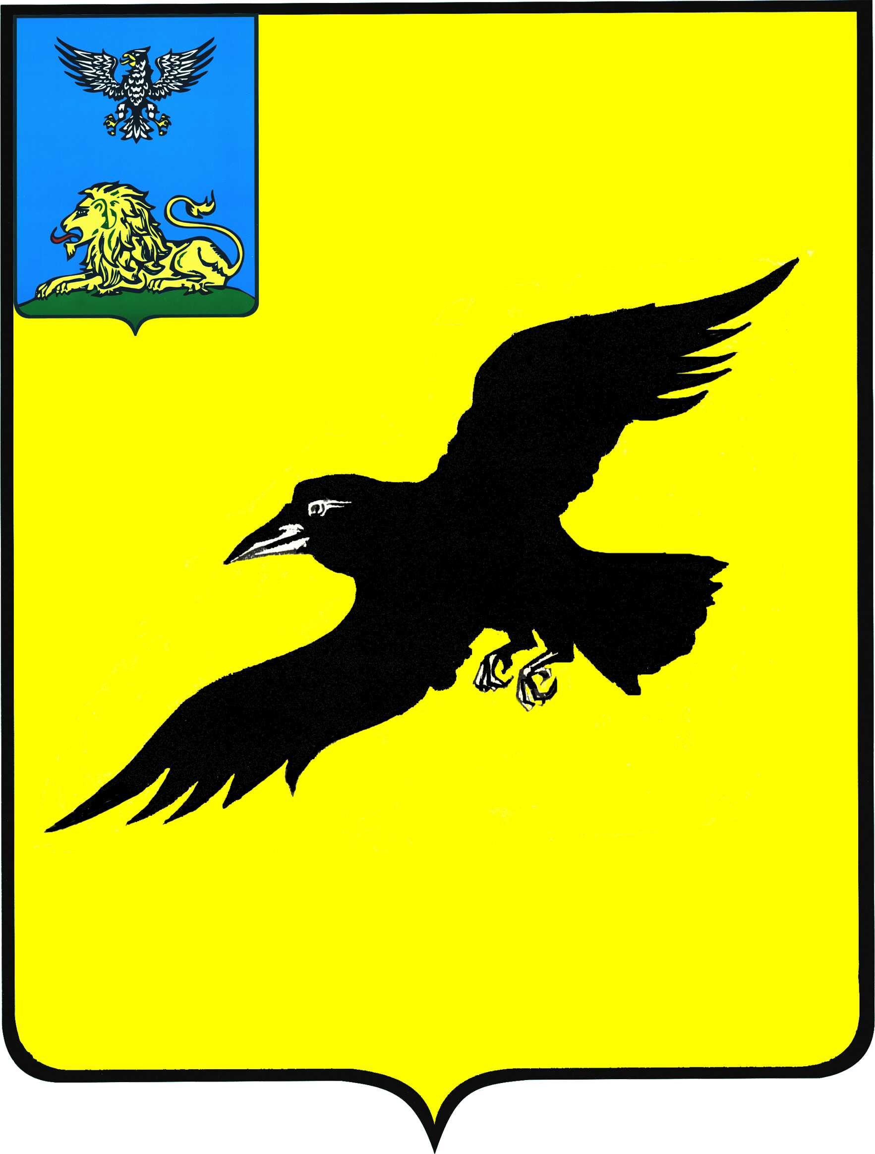

Б е л г о р о д с к а я о б л а с т ь

АДМИНИСТРАЦИЯ

ГРАЙВОРОНСКОГО ГОРОДСКОГО ОКРУГА

ПОСТАНОВЛЕНИЕ

Грайворон

«_06_ » _декабря_ 2021_ г. № __675__

О внесении изменений в постановление администрации Грайворонского городского округа
от 22 января 2020 года №25

В целях обеспечения соответствия систем оплаты труда работников
МКУ «Административно – хозяйственная часть органов местного самоуправления Грайворонского городского округа» постановляю:
1. Внести следующие изменения в постановление администрации Грайворонского городского округа от 22 января 2020 года №25 «Об оплате труда работников МКУ «Административно – хозяйственная часть органов местного самоуправления Грайворонского городского округа» (в редакции постановления администрации Грайворонского городского округа от 24 апреля 2020 года №285):
пункт 3 подпункта «г» вышеуказанного постановления изложить
в следующей редакции:
«г) по решению директора при согласовании с учредителем, может быть установлена надбавка за увеличение объема работы.

Размеры утвержденных надбавок за увеличение объема работы

Должность | Надбавка, (%)
Заместитель директора по транспорту | 90-70
Заместитель директора - начальник отдела, помощник главы территории | 80-60
Начальник отдела | 70-50
Заместитель начальника отдела | 60-40
Ведущий консультант | 80-60
Главный специалист,  юрист,  программист | 80-60
Специалист | 80-60

2. Опубликовать настоящее постановление в газете «Родной край» и сетевом издании «Родной край 31» (rodkray31.ru), разместить на официальном сайте органов местного самоуправления Грайворонского городского округа (graivoron.ru).
3. Контроль за исполнением постановления возложить на заместителя главы администрации городского округа – руководителя аппарата главы администрации Е.А. Адаменко.

Глава администрации | Г.И. Бондарев

